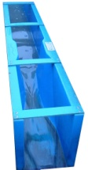
1 Canal Venturi ISMA à section exponentielle, type I
gamme de mesure : 0,22 m³/h à 22,0 m³/h (0,06 l/s à 6 l/s)
matériau : polyester renforcé fibre de verre – traité anti-UV
cotes intérieures du canal : 750 x 90 x 200 mm (L x l x h)
épaisseur : 3 mm
couleur : bleu RAL 5015

1 Canal d'approche en polyester renforcé fibre de verre, type I – Modèle long
pour la tranquilisation en amont d'un canal Venturi ISMA à section exponentielle, type I
avec bride de raccordement au canal Venturi
matériau : polyester renforcé fibre de verre – traité anti-UV
dimensions intérieures : 950 x 90 x 200 mm (L x l x p)
épaisseur : 3 mm
couleur : bleu RAL 5015
y compris l’échelle limnimétrique
matériau feuille d'acier inoxydable - épaisseur 1 mm - largeur 40 mm
graduation hauteur d'eau / débit correspondant en m³/h

1 Canal d'approche en polyester renforcé fibre de verre, type I – Modèle court
pour la tranquilisation en amont d'un canal Venturi ISMA à section exponentielle, type I
avec bride de raccordement au canal Venturi
matériau : polyester renforcé fibre de verre – traité anti-UV
dimensions intérieures : 490 x 90 x 200 mm (L x l x p)
épaisseur : 3 mm
couleur : bleu RAL 5015
y compris l’échelle limnimétrique
matériau feuille d'acier inoxydable - épaisseur 1 mm - largeur 40 mm
graduation hauteur d'eau / débit correspondant en m³/h

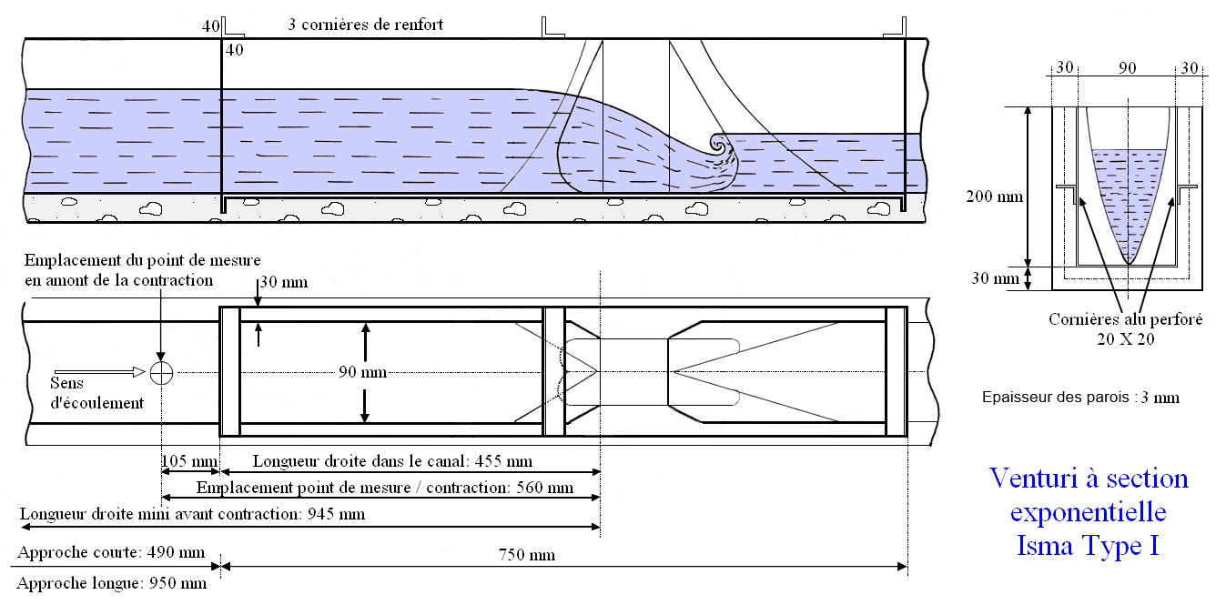

1 Canal Venturi ISMA à section exponentielle, type II
gamme de mesure : 0,43 m³/h à 43 m³/h (0,12 l/s à 12 l/s)
matériau : polyester renforcé fibre de verre – traité anti-UV
cotes intérieures du canal : 1000 x 130 x 250 mm (L x l x h)
épaisseur : 3 mm
couleur : bleu RAL 5015

1 Canal d'approche en polyester renforcé fibre de verre, type II – Modèle long
pour la tranquilisation en amont d'un canal Venturi ISMA à section exponentielle, type II
avec bride de raccordement au canal Venturi
matériau : polyester renforcé fibre de verre – traité anti-UV
dimensions intérieures : 1300 x 130 x 250 mm (L x l x p)
épaisseur : 3 mm
couleur : bleu RAL 5015
y compris l’échelle limnimétrique
matériau feuille d'acier inoxydable - épaisseur 1 mm - largeur 40 mm
graduation hauteur d'eau / débit correspondant en m³/h

1 Canal d'approche en polyester renforcé fibre de verre, type II – Modèle court
pour la tranquilisation en amont d'un canal Venturi ISMA à section exponentielle, type II
avec bride de raccordement au canal Venturi
matériau : polyester renforcé fibre de verre – traité anti-UV
dimensions intérieures : 725 x 130 x 250 mm (L x l x p)
épaisseur : 3 mm
couleur : bleu RAL 5015
y compris l’échelle limnimétrique
matériau feuille d'acier inoxydable - épaisseur 1 mm - largeur 40 mm
graduation hauteur d'eau / débit correspondant en m³/h

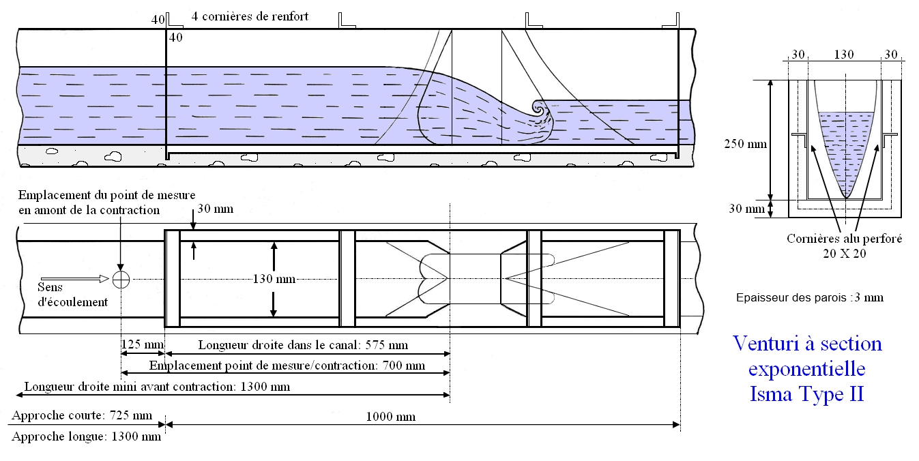

1 Canal Venturi ISMA à section exponentielle type III
gamme de mesure : 0,90 m³/h à 90 m³/h (0,25 l/s à 25 l/s)
matériau : polyester renforcé fibre de verre – traité anti-UV
cotes intérieures du canal : 1350 x 190 x 310 mm (L x l x h)
épaisseur : 3 mm
couleur : bleu RAL 5015

1 Canal d'approche en polyester renforcé fibre de verre, type III – Modèle long
pour la tranquilisation en amont d'un canal Venturi ISMA à section exponentielle, type III
avec bride de raccordement au canal Venturi
matériau : polyester renforcé fibre de verre – traité anti-UV
dimensions intérieures : 1900 x 190 x 310 mm (L x l x p)
épaisseur : 3 mm
couleur : bleu RAL 5015
y compris l’échelle limnimétrique
matériau feuille d'acier inoxydable - épaisseur 1 mm - largeur 60 mm
graduation hauteur d'eau / débit correspondant en m³/h

1 Canal d'approche en polyester renforcé fibre de verre, type III – Modèle court
pour la tranquilisation en amont d'un canal Venturi ISMA à section exponentielle, type III
avec bride de raccordement au canal Venturi
matériau : polyester renforcé fibre de verre – traité anti-UV
dimensions intérieures : 1175 x 190 x 310 mm (L x l x p)
épaisseur : 3 mm
couleur : bleu RAL 5015
y compris l’échelle limnimétrique
matériau feuille d'acier inoxydable - épaisseur 1 mm - largeur 60 mm
graduation hauteur d'eau / débit correspondant en m³/h
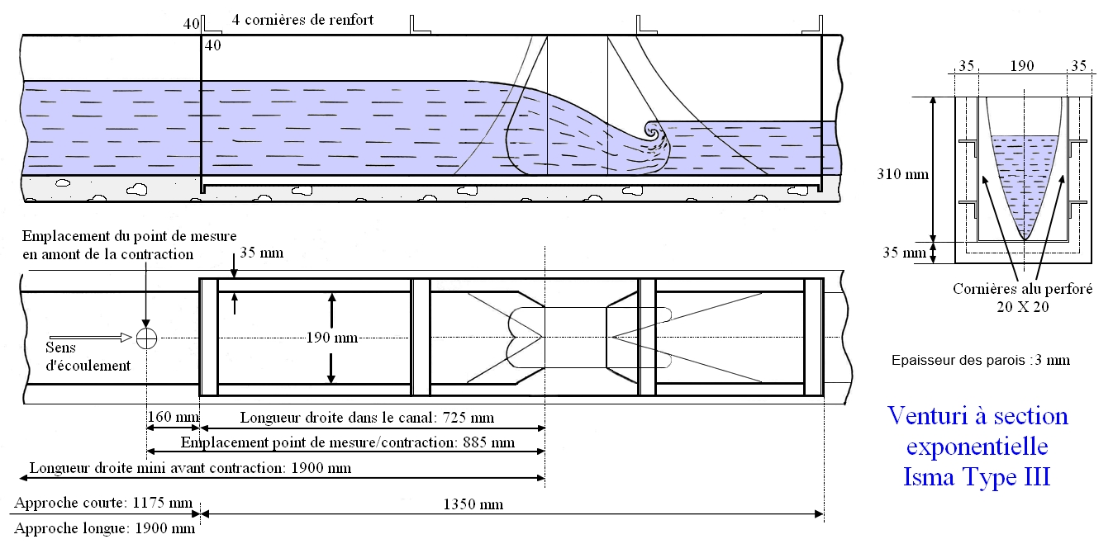

1 Canal Venturi ISMA à section exponentielle, type IV
gamme de mesure : 1,80 m³/h à 180 m³/h (0,5 l/s à 50 l/s)
matériau : polyester renforcé fibre de verre – traité anti-UV
cotes intérieures du canal : 1800 x 280 x 380 mm (L x l x h)
épaisseur : 4 mm
couleur : bleu RAL 5015

1 Canal d'approche en polyester renforcé fibre de verre, type IV – Modèle long
pour la tranquilisation en amont d'un canal Venturi ISMA à section exponentielle, type IV
avec bride de raccordement au canal Venturi
matériau : polyester renforcé fibre de verre – traité anti-UV
dimensions intérieures : 2800 x 280 x 380 mm (L x l x h)
épaisseur : 4 mm
couleur : bleu RAL 5015
y compris l’échelle limnimétrique
matériau feuille d'acier inoxydable - épaisseur 1 mm - largeur 60 mm
graduation hauteur d'eau / débit correspondant en m³/h

1 Canal d'approche en polyester renforcé fibre de verre, type IV – Modèle court
pour la tranquilisation en amont d'un canal Venturi ISMA à section exponentielle, type IV
avec bride de raccordement au canal Venturi
matériau : polyester renforcé fibre de verre – traité anti-UV
dimensions intérieures : 1920 x 280 x 380 mm (L x l x h)
épaisseur : 4 mm
couleur : bleu RAL 5015
y compris l’échelle limnimétrique
matériau feuille d'acier inoxydable - épaisseur 1 mm - largeur 60 mm
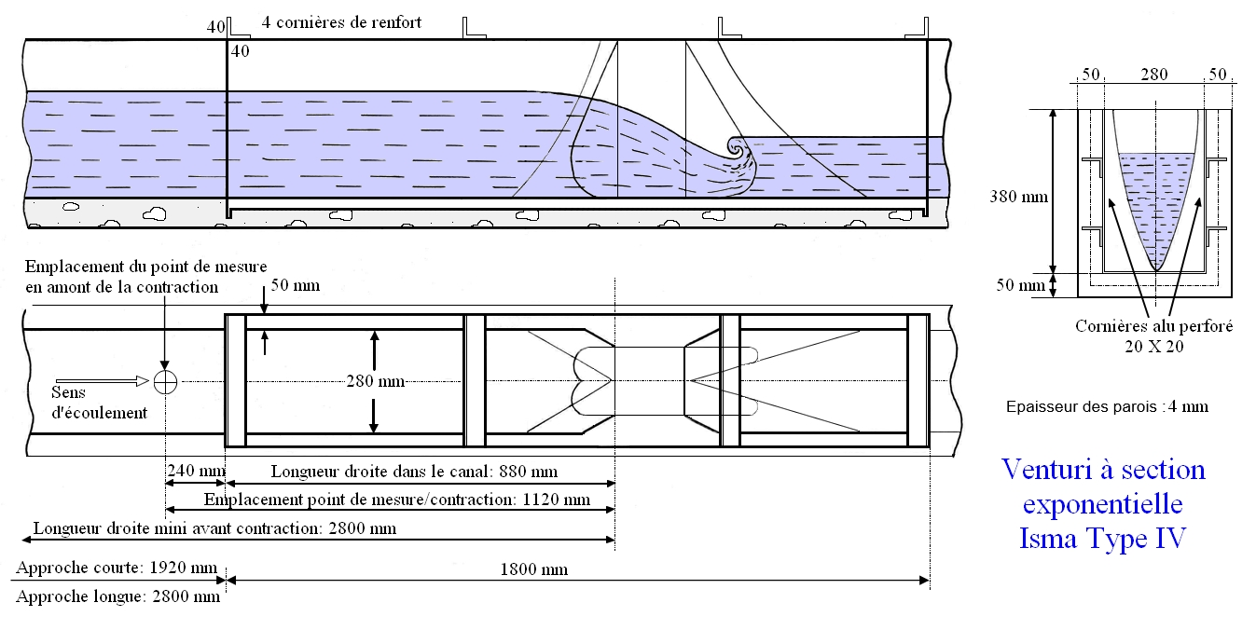
graduation hauteur d'eau / débit correspondant en m³/h

1 Canal Venturi ISMA à section exponentielle, type V
gamme de mesure : 3,60 m³/h à 360 m³/h (1 l/s à 100 l/s)
matériau : polyester renforcé fibre de verre – traité anti-UV
cotes intérieures du canal : 2500 x 420 x 460 mm (L x l x h)
épaisseur : 4 mm
couleur : bleu RAL 5015

1 Canal d'approche en polyester renforcé fibre de verre, type V – Modèle long
pour la tranquilisation en amont d'un canal Venturi ISMA à section exponentielle, type V
avec bride de raccordement au canal Venturi
matériau : polyester renforcé fibre de verre – traité anti-UV
dimensions intérieures : 4200 x 420 x 460 mm (L x l x p) livré en deux parties de 2100 mm de long
épaisseur : 4 mm
couleur : bleu RAL 5015
y compris l’échelle limnimétrique
matériau feuille d'acier inoxydable - épaisseur 1 mm - largeur 60 mm
graduation hauteur d'eau / débit correspondant en m³/h

1 Canal d'approche en polyester renforcé fibre de verre, type V – Modèle court
pour la tranquillisation en amont d'un canal Venturi ISMA à section exponentielle, type V
avec bride de raccordement au canal Venturi
matériau : polyester renforcé fibre de verre – traité anti-UV
dimensions intérieures : 3120 x 420 x 460 mm (L x l x p)
épaisseur : 4 mm
couleur : bleu RAL 5015
y compris l’échelle limnimétrique
matériau feuille d'acier inoxydable - épaisseur 1 mm - largeur 60 mm
graduation hauteur d'eau / débit correspondant en m³/h
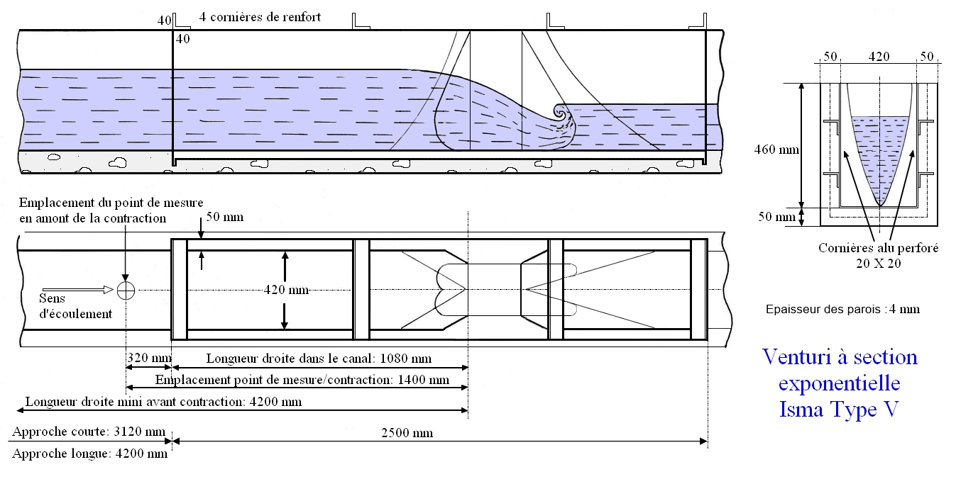

1 Canal Venturi ISMA à section exponentielle, type VI
gamme de mesure : 7,20 m³/h à 720 m³/h (2 l/s à 200 l/s)
matériau : polyester renforcé fibre de verre – traité anti-UV
cotes intérieures du canal : 3150 x 550 x 600 mm (L x l x h)
épaisseur : 5 mm
couleur : bleu RAL 5015

1 Canal d'approche en polyester renforcé fibre de verre, type VI – Modèle long
pour la tranquilisation en amont d'un canal Venturi ISMA à section exponentielle, type VI
avec bride de raccordement au canal Venturi
matériau : polyester renforcé fibre de verre – traité anti-UV
dimensions intérieures : 5500 x 550 x 600 mm (L x l x p) livré en deux parties de 2750 mm de long
épaisseur : 5 mm
couleur : bleu RAL 5015
y compris l’échelle limnimétrique
matériau feuille d'acier inoxydable - épaisseur 1 mm - largeur 70 mm
graduation hauteur d'eau / débit correspondant en m³/h

1 Canal d'approche en polyester renforcé fibre de verre, type VI – Modèle court
pour la tranquilisation en amont d'un canal Venturi ISMA à section exponentielle, type VI
avec bride de raccordement au canal Venturi
matériau : polyester renforcé fibre de verre – traité anti-UV
dimensions intérieures : 4400 x 550 x 600 mm (L x l x p) livré en deux parties de 2200 mm de long
épaisseur : 5 mm
couleur : bleu RAL 5015
y compris l’échelle limnimétrique
matériau feuille d'acier inoxydable - épaisseur 1 mm - largeur 70 mm
graduation hauteur d'eau / débit correspondant en m³/h
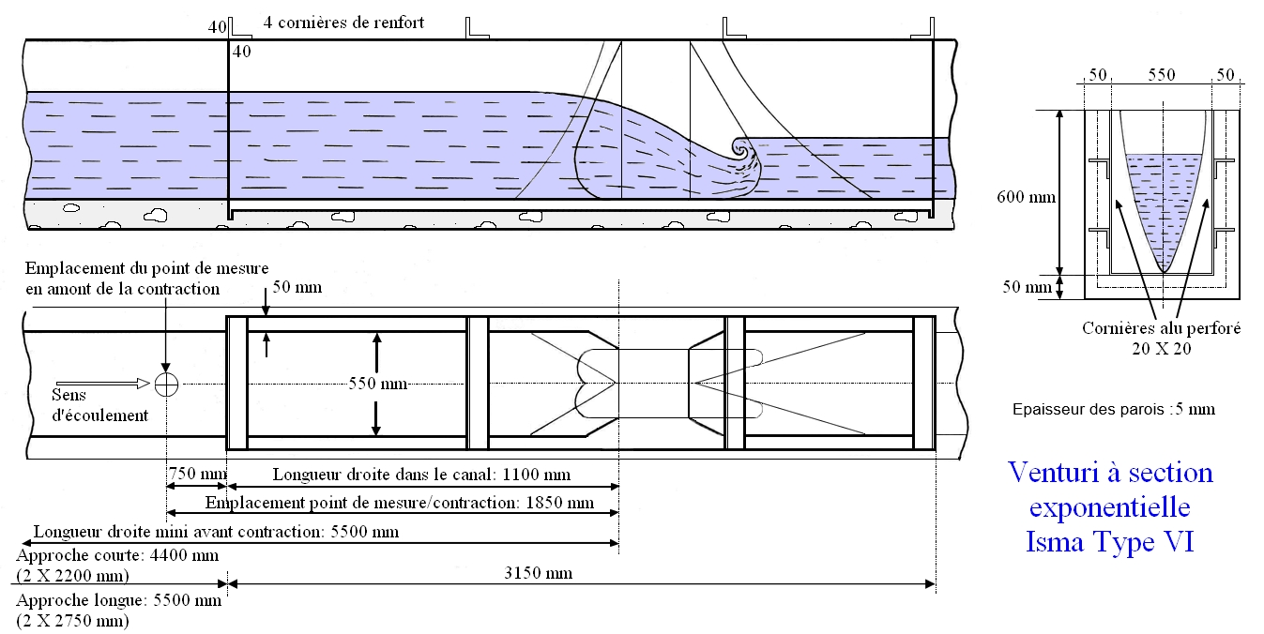

1 Canal Venturi ISMA à section exponentielle, type VII
gamme de mesure : 14,40 m³/h à 1440 m³/h (4 l/s à 400 l/s)
matériau : polyester renforcé fibre de verre – traité anti-UV
cotes intérieures du canal : 4200 x 730 x 800 mm (L x l x h)
épaisseur : 5 mm
couleur : bleu RAL 5015

1 Canal d'approche en polyester renforcé fibre de verre, type VII – Modèle long
pour la tranquillisation en amont d'un canal Venturi ISMA à section exponentielle, type VII
avec bride de raccordement au canal Venturi
matériau : polyester renforcé fibre de verre – traité anti-UV
dimensions intérieures : 7300 x 730 x 800 mm (L x l x p)
épaisseur : 5 mm
couleur : bleu RAL 5015
y compris l’échelle limnimétrique
matériau feuille d'acier inoxydable - épaisseur 1 mm - largeur 70 mm
graduation hauteur d'eau / débit correspondant en m³/h

1 Canal d'approche en polyester renforcé fibre de verre, type VII – Modèle court
pour la tranquillisation en amont d'un canal Venturi ISMA à section exponentielle, type VII
avec bride de raccordement au canal Venturi
matériau : polyester renforcé fibre de verre – traité anti-UV
dimensions intérieures : 5840 x 730 x 800 mm (L x l x p) (livré en deux parties de 2920 mm de long)
épaisseur : 5 mm
couleur : bleu RAL 5015
y compris l’échelle limnimétrique
matériau feuille d'acier inoxydable - épaisseur 1 mm - largeur 70 mm
graduation hauteur d'eau / débit correspondant en m³/h
